**TRADUCTORA**

**Francés – Español**

**Alemán – Español**

**Inglés - Español**

Servicios:

* Traducción
* Voz en off
* Subtítulación
* Transcripción

Especialización:

* Ciencias Sociales
* Comercio
* Literatura
* Gastronomía
* Internet
* Turismo

SOFTWARE

**Trados Studio 2011**

**TARIFAS**

Palabras: 0.06€ -0.12€

Página: 18€ -22€

**MÉTODOS DE PAGO**

Transferencia

Paypal

**Irene Martínez Rodríguez**

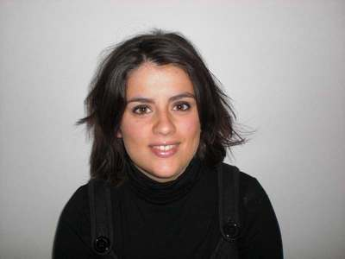

Email: [**imr.trad@gmail.com**](mailto:imr.trad@gmail.com)

Tlf: **+34 625638685**

Skype: irene.martinez.rodriguez

∞[Perfil profesional en Proz](http://www.proz.com/profile/1520116)

∞Perfil en Linked In

[**http://switchlanguages.com**](http://switchlanguages.com/)

Dirección: Mossen Alcover 21 Bj-B. Campos (I. Baleares)

CP 07630 -Spain

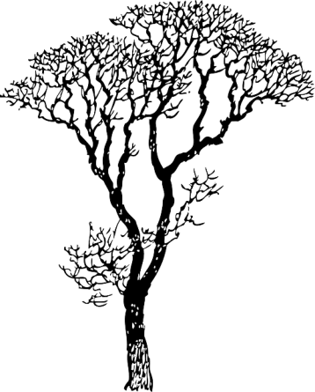

carrera profesional

**Agencias de traducción:**

Montse Tris: informática

Key Content: turismo

Translink (Bélgica): productos químicos

Tima Services: educación y E-comercio

Kenningar Studio: Literatura: *Prière de l’aube*.

Mclehm International: prácticas de traducción

**Clientes propios:**

* Gastronomía: Diversas cartas (Mallorca, España)
* Literatura: El hombre que plantaba árboles.
* Organismos Internacionales : FIDH
* Humanidades : material docente

**Revisora:** Premio de novella histórica "Ciudad de Valeria".<0}

**Redactora:** temarios para oposiciones de educación

**Lectora:** editorial Libros de Seda{0>

**Interpretaciones:** Entrevistas radiofónicas

OTRA EXPERIENCIA PROFESIONAL

* Profesora de idiomas
* [Gestora de Exportación](http://dicsaes.com/indexes.asp)
* [Inspectora comercial](http://www.expozaragoza2008.es/)
* [Guía de museo](http://pagina.jccm.es/museociencias/)

**Inglés**: TOEIC 835 Total Score

fORMACIÓN ADICIONAL

En la Universidad Complutense:

* ***Traducción técnica (DE-ES)***
* ***Traducción Audiovisual (FR-ES)***
* ***Voz en off para documentales***
* ***Ortotipografía del español***
* *CAP – Lenguas extranjeras*

*Acett*

* ***Leen, luego traducimos***

**Licenciada en Traducción e Interpretación.** Universidad Complutense de Madrid. (2002/2007)